

Melissa Alonso Sanchez

1141481

Aplicaciones Web con base de datos

Subir Proyecto a Heroku

Primer Paso:

Instalar GIT CMD

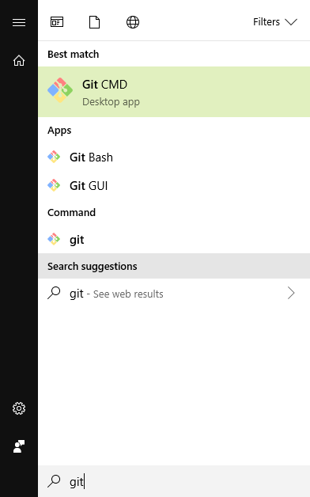

Paso 2: Heroku login

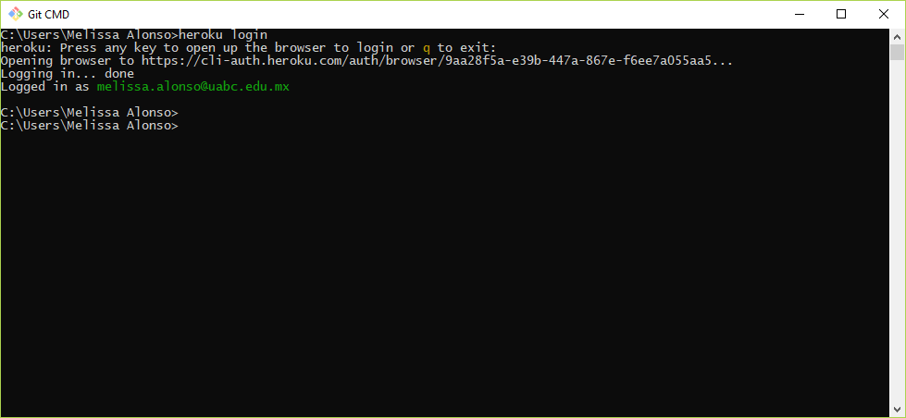

Paso 3: Entrar a la carpeta del proyecto

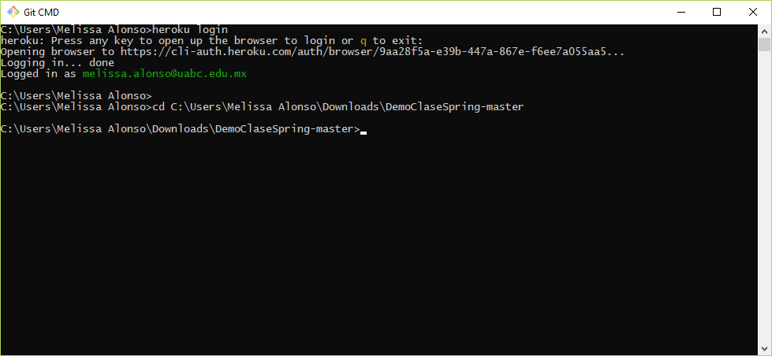

Paso 4: Verificar el status del proyecto(si hay algo creado)

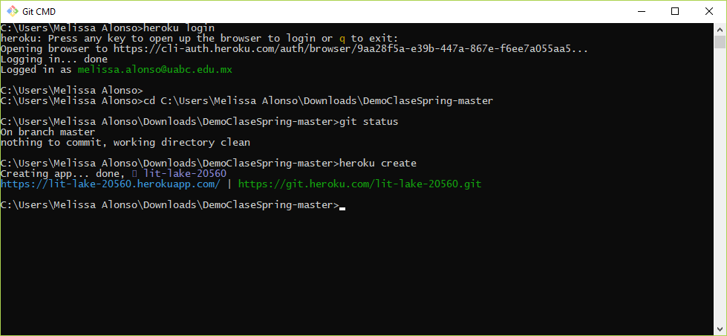

Paso 5:

git commit -m "firstcommit"

Paso 6:

git config --global user.email [melissa.alonso@uabc.edu.mx](mailto:melissa.alonso@uabc.edu.mx)

git config --global user.name "melissa alonso"

Paso 7: git push heroku master

Paso 8:

heroku git:remote -a obscure-inlet-13995 <-Esta información se encuentra en heroku dashboard

Paso 9:

>git push heroku master

Paso 10: heroku open